הגשת מטלה: **Building a Highly Available, Scalable Web Application**

קבוצה 7 - אביתר מקבריט - 211827498, איתי גליפוליטי – 207806605, רוני קינן – 316224633.

קישור לדיאגרמה-

<https://drive.google.com/file/d/1sUzbxTmwM3myfiqTAUrTO0oyuK0KeQqz/view?usp=sharing>

קישור לתחשיב עלויות-

<https://calculator.aws/#/estimate?id=2b7219ae1c1db98cdeca0741e8ca4027ca359dbe>

קישור לגיט –

<https://github.com/Evyatarmk/Advanced-Cloud-Software-Development>

קישור למערכת עובדת-

<http://admission-lb-971845073.us-east-1.elb.amazonaws.com/students>

צילום פלט בדיקת העומסים-

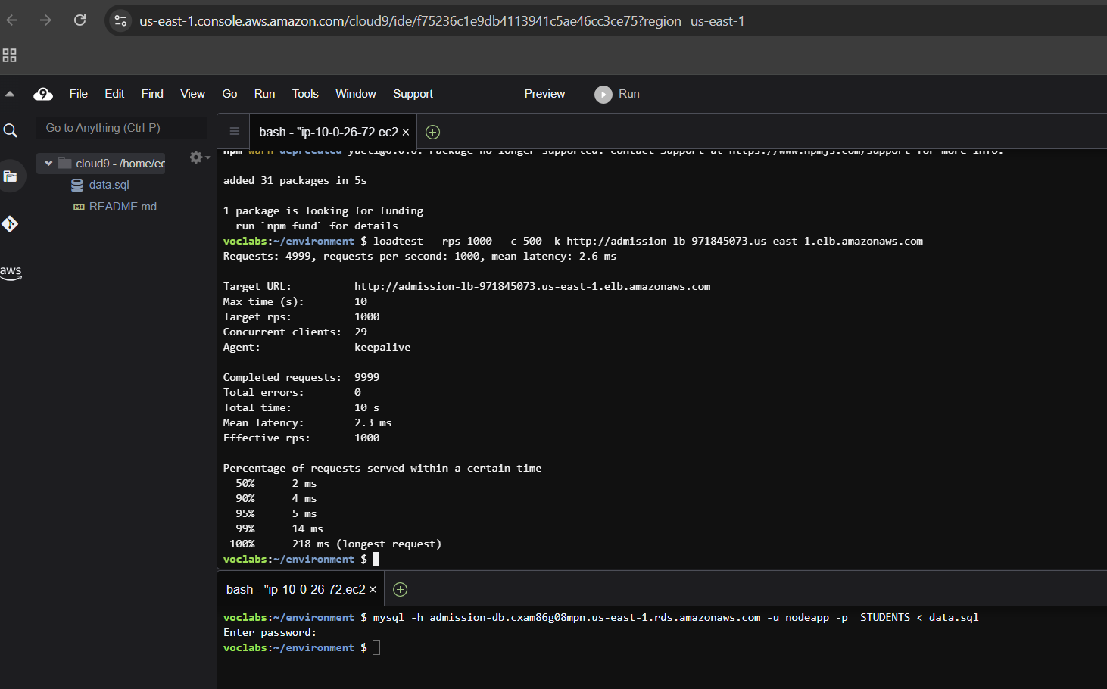

קישור לBadge-

<https://www.credly.com/badges/8b5ebf38-cc68-4f0c-8cfb-22ab9c92196a/public_url>